**Липецкий государственный технический университет**

Факультет автоматизации и информатики

Кафедра автоматизированных систем управления

Лабораторная работа № 8

По дисциплине «OS Linux»

Создание дамба БД и восстановление

Студент Бахмутский М.В.

Группа АС-18

Руководитель Кургасов В.В.

Липецк 2020 г.

Цель работы

Получить основные навыки в создании БД, а также восстановление из дампа БД.

Ход работы

Создадим базу данных с название dblab8 с помощью команды created dblab8:

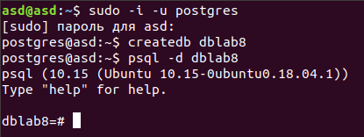

Рисунок 1 – Создание базы данных

Добавим в созданную нами базу данных таблицу с названием tablelab8 с помощью команды create table newbd(id serial primary key, name varchar(20), dept varchar(20),salary int);:

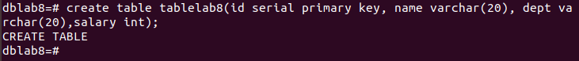

Рисунок 2 – Создание таблицы

Проверим создалась ли таблица в базе данных с помощью команды \d:

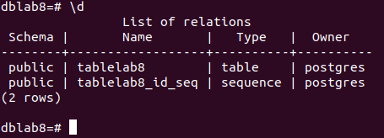

Рисунок 3 – Структура базы данных

С помощью команды \d tablelab8 проверим корректность созданной нами таблицы:

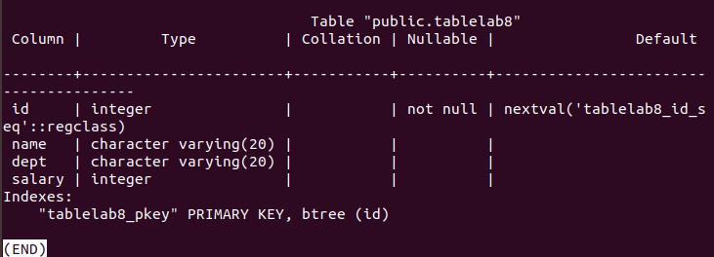

Рисунок 4 – Структура таблицы

Добавим записи в таблицу, для этого воспользуемся командой insert into newbd(id,name,dept,salary) values(100,'Ivan’,’IT’,40000); и insert into newbd(id,name,dept,salary) values(200,'Piter’,’IT’,45000);:

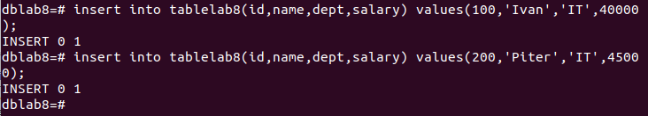

Рисунок 5 – Добавление элементов

Командой select * from newbd проверим выполнение команд:

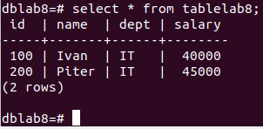

Рисунок 6 – Добавленные элементы

Для создания дампа базы данных воспользуемся командой pg_dump tmplab8 > /tmp/newbd.dump и проверим создался ли файл в данной директории:

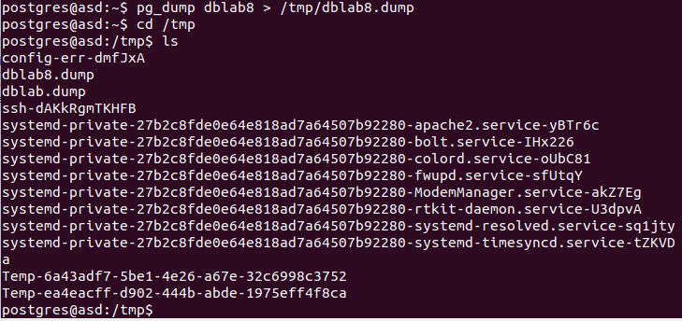

Рисунок 7 – Создание дампа

Для демонстрации восстановления базы данных удалим ее с помощью команды dropdb dblab8:

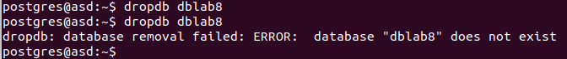

Рисунок 8 – Удаление базы данных

Для восстановления базы данных из дампа воспользуемся командой psql tmpLab8 < /tmp/newbd.dump предварительно создав базу данных для восстановления, в нашем случае restoreddblab8:

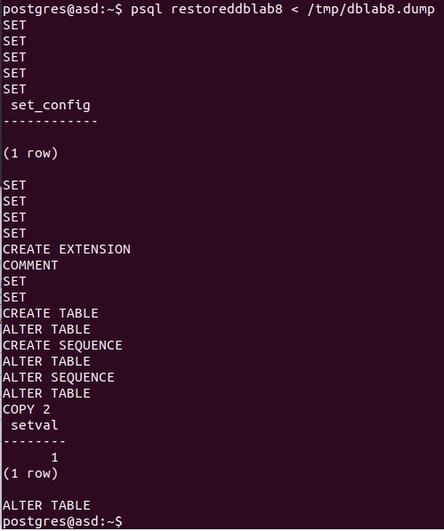

Рисунок 10 – Восстановление из дампа

Проверим восстановилась ли база данных с помощью команды \d:

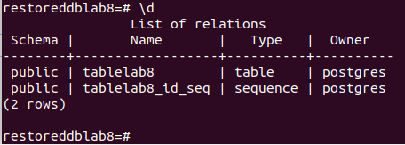

Рисунок 11 – Проверка восстановленной базы данных

С помощью команды \d tablelab8 проверим корректность восстановленной нами таблицы:

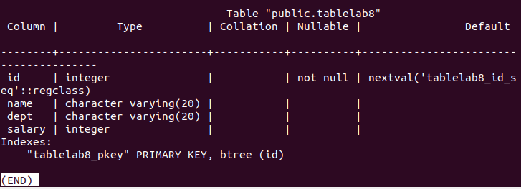

Рисунок 12 – Проверка восстановленной таблицы базы данных

Вывод

В ходе выполнения данной лабораторной работы были получены основные навыки в создании БД, а также восстановление данных из дампа БД.